****UNIVERSITATEA TEHNICĂ ”GHEORGHE ASACHI” IAȘI

FACULTATEA DE AUTOMATICĂ ȘI CALCULATOARE

DISCIPLINA BAZE DE DATE PROIECT

Gestiunea activității campusului studențesc

TUIASI

Coordonator, Student,

Mironeanu Cătălin Pavăl Mihaela-Irina

Grupa 1307A

Iași, 2020

**Titlu proiect: Gestiunea activității campusului studențesc TUIASI**

Analiza, proiectarea și implementarea unei baza de date și a aplicației aferente care să modeleze activitatea unui campus studențesc cu privire la gestionarea studenților.

**Descrirea cerințelor și modul de organizare al proiectului**

Volumul mare de informații existente în cazul unui campus cu numeroși studenți determină necesitatea fluitizării fluxurilor de date ce traversează sistemele informaționale administrative ale unui campus, gestiunea acestora fiind o adevărata provocare.

În vederea realizării acestei baze de date vom avea nevoie să cunoaștem informații despre:

-**cămine**: ne interesează să cunoaștem denumirea acestuia, ce capacitate are și dacă dispune de o bucătărie pentru studenții cazați.

-**camere**: legat de acestea sunt utile informațiile referitoare la numărul de studenți ce pot fi cazați, tariful aferent cazării (ce poate sa difere în funcție de cămin, de facilitățile aduse de acesta și de tipul camerei, mai exact acesta poate lua valorie 120, 130, 135, 150, 200, 270, sau 0), tipul camerei (poate fi single, dublă, triplă, cvadublă, oficiu sau garsonieră), tipul băii (poate fi comună, la modul sau proprie), și statusul ei (liberă, ocupată parțial sau ocupată total) pentru a putea ști dacă mai putem caza studenți în interiorul ei. Denumirea sa trebuie să fie unică pentru căminul din care face parte

-**conducerea căminului**: este necesar să cunoaștem numele persoanelor ce au în administrare un cămin, mai exact numele prodecanului facultății a cărei studenți pot fi cazați într-un cămin, numele administratorului și numele președintelui de cămin.

-**studenți**: în cazul informațiilor despre studenți vrem să cunoaștem numele acestora, datele lor personale (CNP, seria și numărul cărții de identitate), adresa de domiciliu, facultatea pe care o urmează, anul de studiu și un cont bancar pe care îl vor utiliza pentru achitarea tarifului de cazare. Pe lângă datele sale personale, mai este nevoie obligatoriu de un număr de telefon și o adresă de email pentru ca persoana respectivă să poată fi contactată pentru orice eventualitate. De asemenea, este nevoie să stocăm data la care studentul este cazat. Decazarea acestuia se va face după o periadă de 10 luni, însă există posibiliatea ca acesta să fie decazat dacă face un cumul de 3 referate, referatul întocmindu-se în momentul în care se acumulează un număr de 3 avertismente. Trebuie ținută o evidență a achitării căminului pentru lunile în care studentul este cazat în camin, întârzierea plății unei luni va obliga conducerea să îi ofere studentului un avertisment (însă nu este singurul criteriu de oferire a avertismentelor).

**Descrierea detaliată a entităților și a relațiilor dintre ele:**

Tabelele din această aplicație sunt:

* Conducere
* Camine
* Camere
* Studenti
* Registre
* Studenti
* Date_studenti
* Dosare

În proiectarea acestei baze de date s-au identificat tipurile de relații 1:N și 1:1.

Între tabelele **conducere** și **camine** se întalnește o relație de tip 1:1 deoarece un cămin poate avea o singură conducere, așa cum o singura conducere poate avea un cămin. Legătura dintre cele două tabele este realizatăprin câmpul **id_conducere**.

Între **camine** si **camere** se stabilește o legătură 1:N. Un cămin are un număr mare de camere, în timp ce o cameră nu poate să aparțină decat unui singur cămin. Legătura între cele două se realizează prin câmpul **id_camin**.

Între tabela **studenți** și tabela **camere** se stabilește o legătura many_to_one. Legătura dintre tabele este făcută de câmpul **id_camera**, tabela părinte fiind camere deoarece pot fi cazați mai mulți studenți în aceeași cameră, dar un student nu se poate caza în două camere diferite.

Între tabelele **registre** și **studenti** se stabilește o legătură de tip oane_to_one deoarece un registru poate reține doar informațiile aferente unui singur student, iar studentul poate avea asociat un singur astfel de registru. Tabela registre descrie în ce luni un student a achitat tariful de cazare. Legătura între cele două se realizează prin câmpul **id_registre**.

Între tabela **studenti** si tabela **date_studenti** se întalneste o relație de tip 1:1 deoarece unui student îi apartine un singur set de date iar datele nu pot fi decat ale unui singur student. Legătura între cele două se realizează prin câmpul **id_student.**

De asemenea, între tabelele **studenti** si **dosare** se stabilește o relație de tip one_to_one, legătura realizându-se prin câmpul **id_student.** Tabela dosare reține date referitoare la numarul de avertismente, numarul de referate pe care un student le are și statusul acestuia(cazat sau decazat).

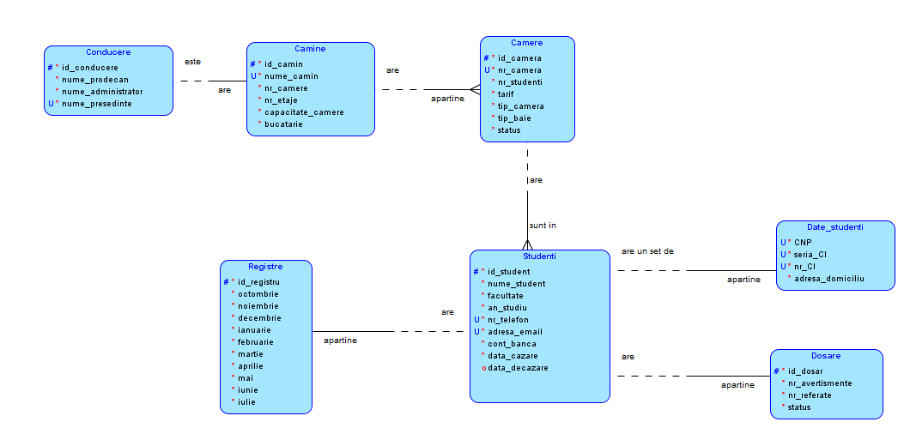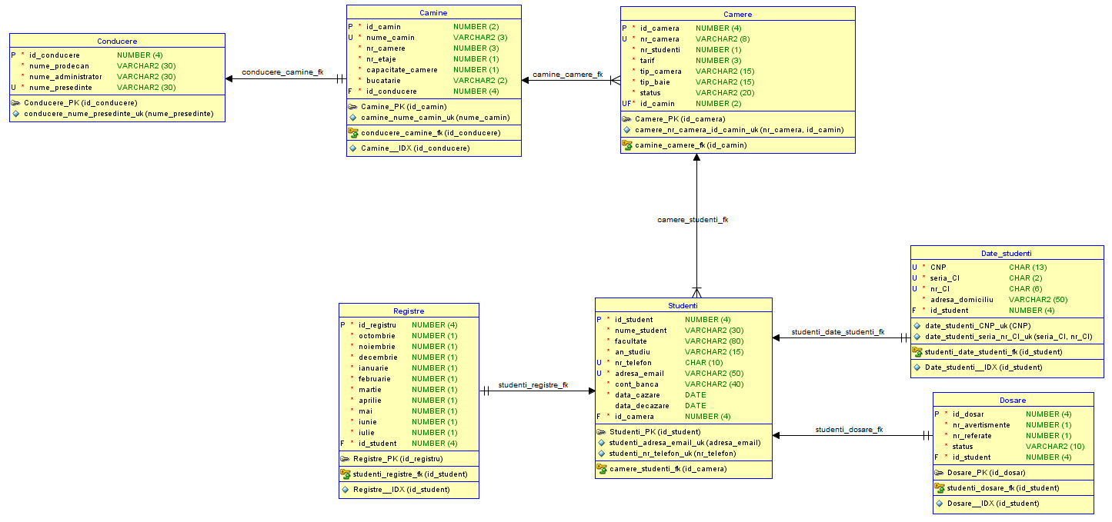

**Descrierea constrângerilor și necesitatea acestora**

Pentru corectitudinea datelor am aplicat o constrângere de tip doar litere pentru următoarele atribute: nume_prodecan (**conducere**), nume_administrator (**conducere)**, nume_presedinte (**conducere**), nume_student (**studenti**).

Constângerile prezente in tabela:

**Conducere:**

**-nume_presedinte:** este unic

**Camine:**

-**nume_camin**: să fie unic

-**nr_camere**: să se afle în intervalul [1-300]

-**nr_etaje**: să se afle în intervalul [1-9]

-**capacitate_camere**: să se afle în intervalul [1-4]

-**bucatarie**: să se specifice dacă există (‘Da’/’Nu’)

**Camere:**

**-nr_studenti:** să se afle în intervalul [1-4]

-**tarif:** poate lua una dintre valorile 0, 120, 130, 135, 150, 200, 270

-**tip_camera**: poate fi Single, Dubla, Tripla, Cvadubla, Oficiu, sau Garsoniera

-**tip_baie**: poate fi Proprie, la Modul, sau Comuna

-**status**: camera poate fi Libera, Ocupata partial sau Ocupata total

- numărul camerei este unic pentru căminul din care face parte

**Date_studenti:**

-**CNP**: să fie unic și să fie sub următoarea formă:

(1|2|5|6)\d{2}(0[1-9]|1[0-2])(0[1-9]|[12]\d|3[01])(0[1-9]|[1-4]\d|5[0-2]|99)

-**seria_CI**: să fie formată doar din litere si să aibă o lungime egală cu 2

-**nr_CI**: să conțină doar cifre iar lungimea să fie de 6 cifre

-numărul și seria cărții de identitate formează o pereche unică, însă este permisă existența a două serii cu același număr

**Dosare:**

-**nr_avertismente** și **nr_referate** să ia o valoare din intervalul [0-3]

-**status**: să ia valori din lista: Cazat, Decazat

**Registre:**

-atributele ce fac referire la lunile anului să ia valori doar de 1 sau 0

**Studenti:**

-**facultate**: listă de valori: 'Facultatea de Arhitectur? "G. M. Cantacuzino"', 'Facultatea de Automatic? ?i Calculatoare', 'Facultatea de Construc?ii de Ma?ini ?i Management Industrial', 'Facultatea de Construc?ii ?i Instala?ii', 'Facultatea de Design Industrial ?i Managementul Afacerilor', 'Facultatea de Electronic?, Telecomunica?ii ?i Tehnologia Informa?iei', 'Facultatea de Inginerie Chimic? ?i Protec?ia Mediului "Cristofor Simonescu"', 'Facultatea de Inginerie Electric?, Energetic? ?i Informatic? Aplicat?', 'Facultatea de Mecanic?', 'Facultatea de ?tiin?a ?i Ingineria Materialelor'

-**an_studiu**: listă de valori: 'Doctorat I', 'Doctorat II', 'Doctorat III', 'I', 'II', 'III', 'IV', 'Master I', 'Master II', 'V', 'VI'

-**nr_telefon**: să fie unic și să fie de forma:

^(07[0-8]{1}[0-9]{1}|02[0-9]{2}|03[0-9]{2}){1}([0-9]{3}){2}$

-**adresa de email**: să aibă formatul [x@y.z](mailto:x@y.z) și să fie unic

-**data_cazare**: să fie mai mare decât data curentă, constrângere realizată prin intermediul unui trigger

-**data_decazare**: să nu fie mai mică decât data_cazare si mai mare decat data curentă (condiție verificată cu ajutorul unui trigger creat)